# 配置文件

在程序目录下Settings中

分为Machine和Business，如下图所示

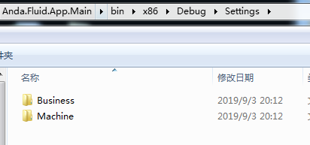

## Machine

主要放硬件相关的配置文件

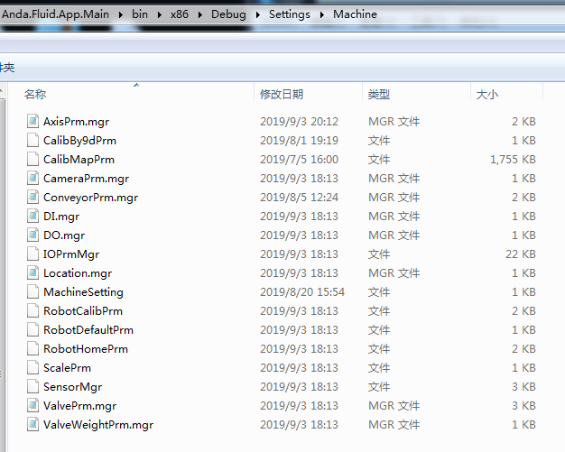

## Business

主要放业务相关配置文件

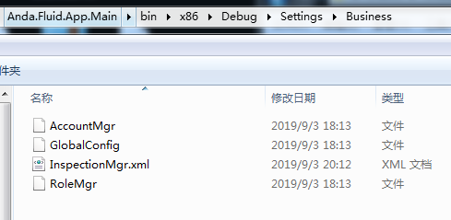

# 固高配置文件

目录

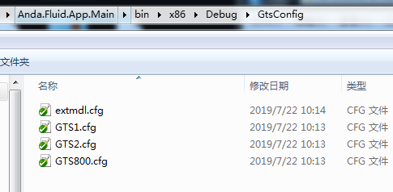

Anda.Fluid.Infrastructure.SettingPath

存放所有配置路径